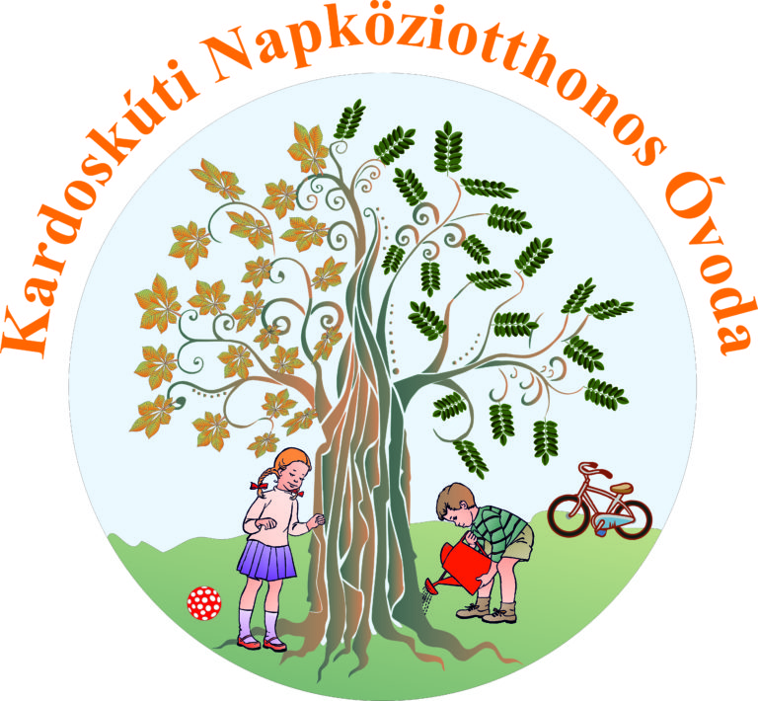
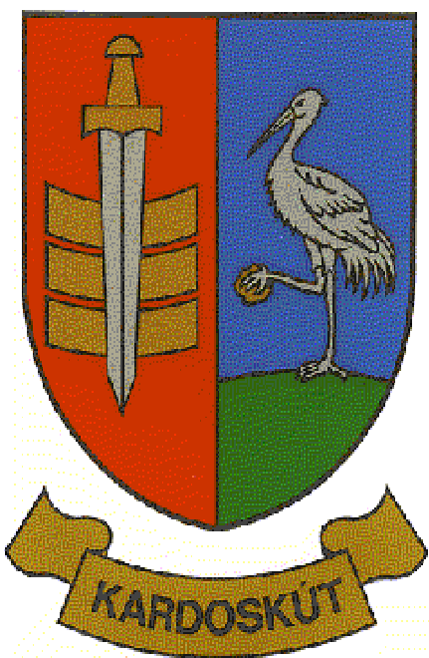
Kardoskút Község Önkormányzata Kardoskúti Napköziotthonos Óvoda
Kardoskút Kardoskút
Március 15. tér 3. Kossuth u. 4.
5945 5945

Ikt. szám: III/403-2/2020
Tárgy: tájékoztatás óvodai beiratkozás rendjéről

Tisztelt Szülők!

Az emberi erőforrások minisztere – a veszélyhelyzet kihirdetésére figyelemmel – a 2020/2021. nevelési, illetve tanévre történő óvodai, valamint általános iskolai beiratkozásról szóló 7/2020. (III.25.) EMMI határozatában a 2020/2021. nevelési évre történő óvodai beiratkozások vonatkozásában egyedi eljárási szabályokat határozott meg, amikről az alábbiakban tájékoztatjuk Önöket:

- Kardoskúti lakóhellyel vagy tartózkodási hellyel rendelkező gyermek esetében, akit a kardoskúti óvodába szeretnének beíratni:
A Kardoskúti Napköziotthonos Óvoda vezetője 2020. április 21. napjáig felveszi a kapcsolatot valamennyi a felvételi körzetébe tartozó óvodaköteles korú gyermek szülőjével/törvényes képviselőjével, arra vonatkozóan, hogy a kardoskúti óvodába szeretnék-e beíratni gyermeküket. Amennyiben igen, akkor az óvoda hivatalból felveszi ezen érintett gyermekeket. A beiratkozáshoz szükséges iratok bemutatására a gyermek első óvodai nevelésének napján kerül sor. A gyermek felvételéről az óvoda írásban értesíteni fogja a szülőt.

- Kardoskúti lakóhellyel vagy tartózkodási hellyel rendelkező gyermek esetében, akit NEM a kardoskúti óvodába szeretnének beíratni:
Abban az esetben, ha nem a kötelező felvételi körzetbe tartozó óvodába szeretné gyermekét beíratni, akkor erre irányuló szándékának bejelentését – a kötelező felvételt biztosító óvoda nevének és címének megjelölésével, elektronikus úton, telefonon – a választott óvoda vezetője felé 2020. április 17. napjáig teheti meg.

- Kardoskúti lakóhellyel vagy tartózkodási hellyel NEM rendelkező gyermek esetében, akit a kardoskúti óvodába szeretnének beíratni:
A veszélyhelyzetre tekintettel, a www.kardoskut.hu oldalról letölthető szándéknyilatkozatot, kérjük, az alábbi címre megküldeni: ovoda@kardoskut.hu, vagy a 68/429-036 telefonszámon jelezni Patócs Éva óvodavezető felé, legkésőbb 2020. április 17. napjáig a beiratkozási szándékot. A beiratkozás idejéről külön értesítéssel fogunk élni a szülő felé.
A nem a felvételi körzetbe tartozó gyermekek óvodai beiratkozáshoz szükséges dokumentumok:
- A gyermek nevére kiállított személyi azonosítót és lakcímet igazoló hatósági igazolvány;
- A gyermek TAJ kártyája;
- A gyermek születési anyakönyvi kivonata;
- A szülő személyi azonosító és lakcímet igazoló hatósági igazolványa.
Az értesítést a körzetébe nem tartozó gyermekek felvételi eljárásának az eredményéről, az óvodavezető 2020. április 30-ig írásban megküldi a szülőnek, illetve a törvényes képviselőnek.

Összegezve, ha az Ön gyermeke kardoskúti lakóhellyel vagy tartózkodási hellyel rendelkezik, akkor nincs teendője, kérjük, várja az óvodavezető megkeresését. Amennyiben nem a kötelező felvételt biztosító óvodába szeretné gyermekét beíratni, vegye fel a kapcsolatot az illetékes intézmény vezetőjével, hogy szándéknyilatkozatát meg tudja tenni a nyitva álló határidőig.

Kérjük, tájékoztatásunk szíves tudomásul vételét. Amennyiben kérdése van, keresse a Kardoskúti Napköziotthonos Óvodát bizalommal, a 68/429-036-os telefonszámon.

Kardoskút, 2020-04-01

Varga Pál Patócs Éva
polgármester óvodavezető

